Bài 3:  Lập trình với Keypad & LCD

Bài toán: Điều khiển đèn LCD I2C hiển thị bằng keypad4x4. Ở trạng thái ban đầu LCD hiển thị “Hello World”. Nhấn button1 LCD hiển thị “Welcome to DSL4Wearable”, nhấn button2 trở về trạng thái ban đầu.

Tạo project gồm các file như tutorial_1.

|  |  |  |
| --- | --- | --- |
| Từ khóa | Mô tả lệnh | Thiết bị |
| Show “hello world” | LCD hiển thị từ “hello world” | LCD |

Bảng : Mô tả lệnh cho thiết bị LCD

1. Bước 1: Mô tả thiết bị.

Kéo thả keypad4x4 và LCD I2C vào khung soạn thảo. Sau đó cài đặt các thông số cho mỗi thiết bị.

Thiết đặt thông số cho keypad4x4:

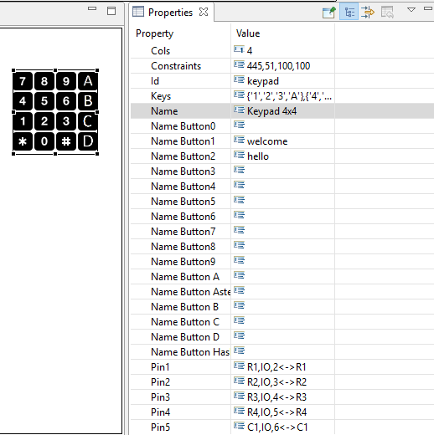

Hình 1: Cài đặt thông số cho Keypad 4x4

Thiết đặt thông số cho các LCD I2C

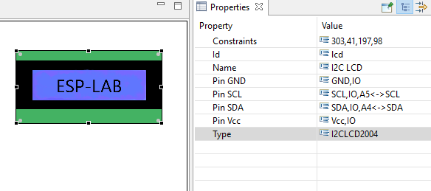

Hình : Cài đặt thông số cho LCD I2C

|  |  |
| --- | --- |
| Từ khóa | Ý nghĩa |
| Type | Loại LCD sử dụng, ví dụ I2CLCD2004: LCD dùng giao tiếp I2C kích thước 20x04. |

Bảng : Bảng chú thích Properties của thiết bị

1. Bước 2: Đặc tả lược đồ trạng thái cho ứng dụng.

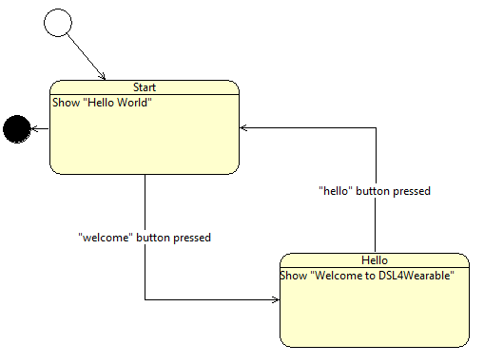

Hình 3: Đặc tả cho bài toán trên.

1. Kết quả sau khi phát sinh mã.

Mã nguồn được phát sinh.

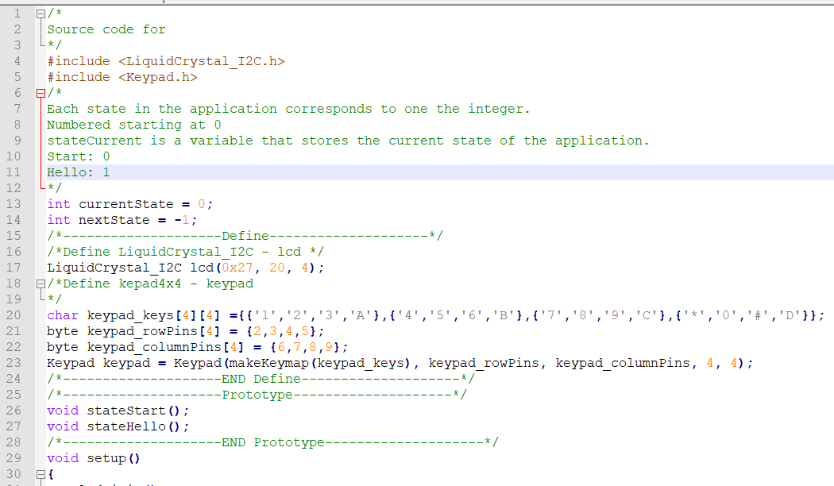

Hình : Mã nguồn được phát sinh phần 1.

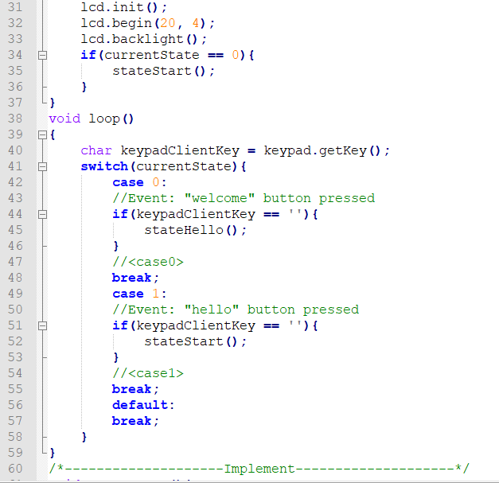

Hình : Mã nguồn được phát sinh phần 3.

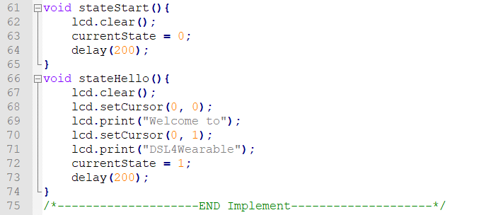

Hình : Mã nguồn được phát sinh phần 4.

Lắp đặt thiết bị.

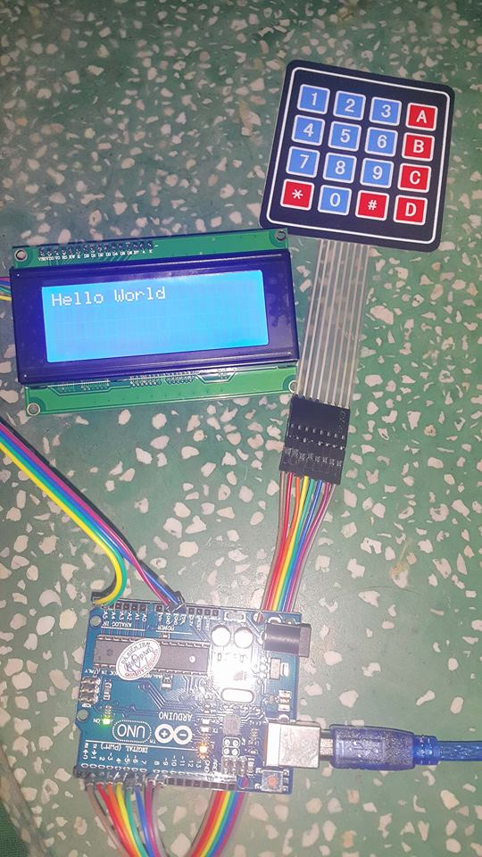

Hình 8: Trạng thái ban đầu LCD

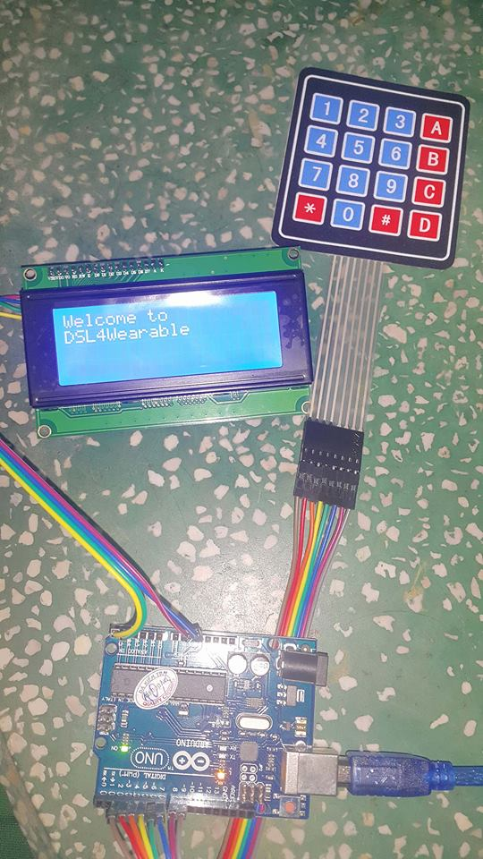

Hình 9: Trạng thái nhấn nút 1

1. Bài tập:

Tạo 1 menu đơn giản gồm 6 dòng. Trạng thái ban đầu hiển thị lên giao diện 4 dòng đầu. Nếu nhấn nút 1 giao diện cuộn xuống 1 dòng (hiển thị menu từ 2 🡪 5). Nếu nhấn nút 2 để cuộn lên 1 dòng. (Có thể sửa mã phát sinh để việc cuộn menu chuyên nghiệp hơn).